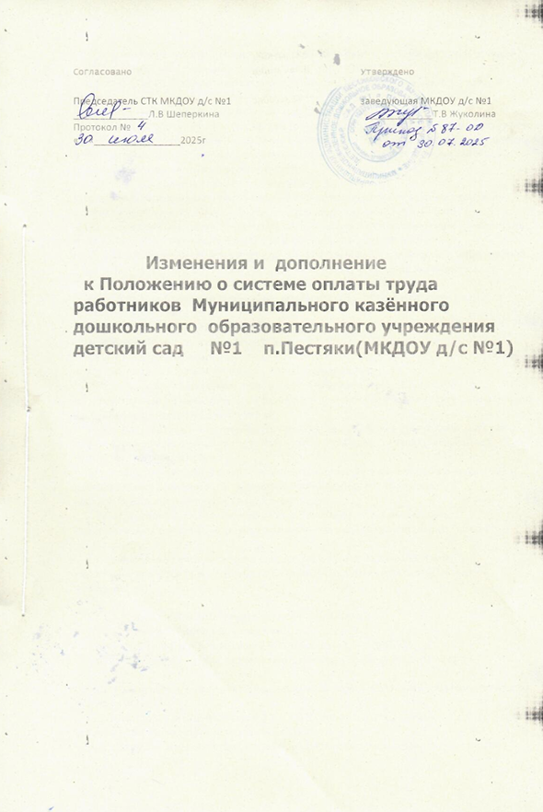

Внести следующие изменения и дополнения в Положение о системе труда работников МКДОУ д/с № 1, утвержденное приказом № 25 от 01.03.2022г.:
1.1. В разделе 1» Общие положения» абзацы 2и 3 пункта 1.5 изложить в новой редакции:
1.1.1. Абзац 2 изложить в следующей редакции:
«В составе заработной платы (части заработной платы), не превышающей минимального размера оплаты труда, компенсационные выплаты за работу в условиях, отклоняющихся от нормальных, а также выплаты работникам, занятым на работах с вредными и (или) опасными условиями труда, не учитываются.»;
1.1.2. Дополнить абзацем следующего содержания:
«В состав заработной платы (части заработной платы) педагогического работника, не превышающей минимального размера оплаты труда, дополнительная оплата за выполнение с письменного согласия педагогического работника дополнительной работы, не входящей в его основные должностные обязанности в соответствии с квалифицированными характеристиками по замещаемой им должности, и (или) учебной (преподавательской) работы сверх установленной нормы часов не включается.».
1.2. В пункте 3.1.раздела 3 « Выплаты компенсационного характера»:
1.2.1. В абзаце 3 слова «и исполнение обязанностей» заменить словами «или исполнение обязанностей»;
- абзац 4 признать утратившим силу.
- дополнить пункт следующими словами:
«- выплаты, предусмотренные Трудовым кодексом Российской Федерации и иными нормативными правовыми актами Российской Федерации;
- выплаты за дополнительные виды работ, непосредственно связанные с образовательной деятельностью, выполняемые за дополнительную оплату с письменного согласия педагогического работника за:
а) руководство методическим объединением, цикловой, методической комиссией в образовательной организации педагогическим работникам, неквалификационной категории "педагог-методист";
б) руководство методическим объединением, цикловой, методической комиссией в образовательной организации педагогическим работникам, имеющим квалификационную категорию "педагог-методист";
в) выполнение дополнительной работы, связанной с наставничеством, педагогическим работникам, не имеющим квалификационную категорию "педагог-наставник";
г) выполнение дополнительной работы, связанной с наставничеством, педагогическим работникам, имеющим квалификационную категорию "педагог-наставник".

1.1.3.Раздел 4 « Выплаты стимулирующего характера» .
1.1.3.1пункт 4.2.2 дополнить словами:
- за наличие первой или высшей квалификационной категории
- молодым специалистам, осуществляющим педагогическую деятельность.

1.1.3.2 в пункте 4.2.3 слова « Премиальные выплаты « дополнить словами « по итогам работы»
1.1.3.3 дополнить подпунктами 4.2.4 и 4.2.5 следующего содержания: 4.2.4. За особые условия труда и сложность выполняемых задач.
4.2.5. Выплаты специалистам учреждений, расположенных в сельской местности

